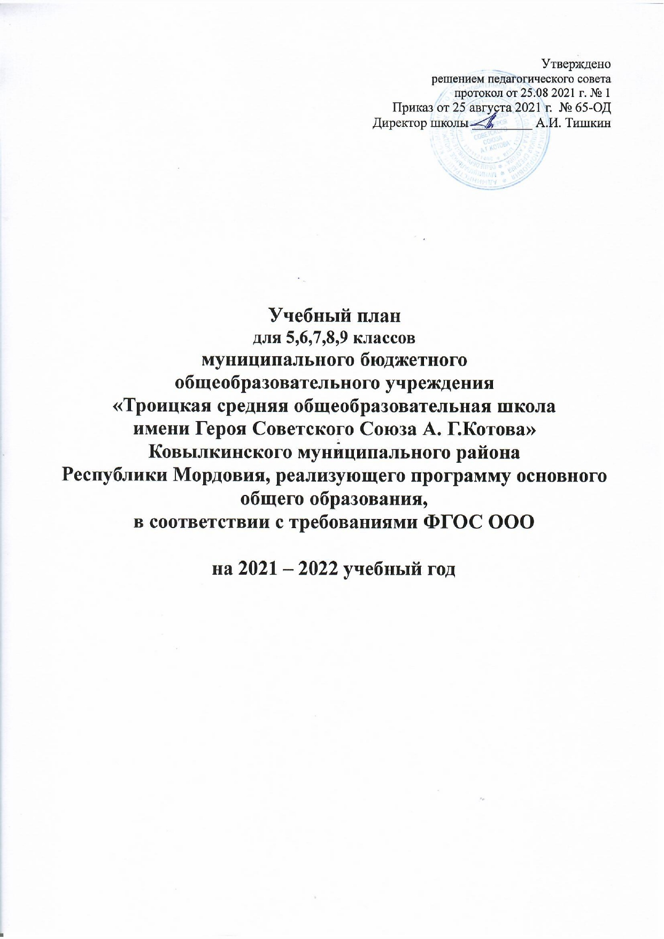

Пояснительная записка к учебному плану
для 5-9 классов
МБОУ «Троицкая средняя общеобразовательная школа
имени Героя Советского Союза А. Г. Котова»
на 2021 - 2022 учебный год
Учебный план для 5-9 классов МБОУ «Троицкая СОШ имени Героя Советского Союза А.Г. Котова» составлен в соответствии:
- Федеральным законом от 29.12.2012 № 273-ФЗ «Об образовании в Российской Федерации»;
- Законом Республики Мордовия от 08.08.2013 № 53-З «Об образовании в Республике Мордовия»;
- Федеральный государственный образовательный стандарт основного общего образования, утвержденный приказом Министерства образования и науки Российской Федерации от 17 декабря 2010 г. № 1897, в редакции приказа Минобрнауки России от 11.12.2020 г. № 712 (далее – ФГОС основного общего образования);
- приказом Минпросвещения России от 22.03.2021 № 115 «Об утверждении Порядка организации и осуществления образовательной деятельности по основным общеобразовательным программам – образовательным программам начального общего, основного общего и среднего общего образования» (вступает в силу с 1 сентября 2021 года);
- приказом Министерства образования и науки Российской Федерации от 19.12.2014 № 1598 «Об утверждении федерального государственного образовательного стандарта начального общего образования обучающихся с ограниченными возможностями здоровья»;
- письмом Министерства просвещения РФ от 13.06.2019 № ТС-1391/07 «Об организации образования учащихся на дому»; письмо Министерства просвещения РФ от 17.03.2020 № ДТ-41/06 «Об организации обучения в дистанционной форме»;
- письмом Департамента государственной политики в сфере общего образования Министерства просвещения Российской Федерации от 26.02.2021 № 03-205 «Методические рекомендации по обеспечению возможности освоения образовательных программ обучающимися 5 – 11 классов по индивидуальному учебному плану»;
- постановлением Главного государственного санитарного врача РФ от 28 сентября 2020 г. № 28 «Об утверждении санитарных правил СП 2.4.3648-20 «Санитарно-эпидемиологические требования к организациям воспитания и обучения, отдыха и оздоровления детей и молодежи» (далее – СП 2.4.3648-20);
- примерными основными образовательными программами начального и основного общего образования, разработанными в соответствии с требованиями федеральных государственных образовательных стандартов начального и основного общего образования второго поколения, одобренными Федеральным учебно- методическим объединением по общему образованию (протокол заседания от 08.04.2015 № 1/15);
- примерными адаптированными основными образовательными программами начального общего образования обучающихся с ограниченными возможностями здоровья и обучающихся с умственной отсталостью, одобренными решением федерального учебно-методического объединения по общему образованию (протокол от 22.12.2015 № 4/15);
- письмом Федеральной службы по надзору в сфере образования и науки от 20.06.2018 № 05-192 «О вопросах изучения родных языков из числа языков народов РФ»;
- методическими рекомендациями по формированию учебных планов общеобразовательных организаций Республики Мордовия, реализующих основные программы начального общего, основного общего и среднего общего образования на 2021-2022 учебный год

В учебном плане полностью реализуются федеральный и национально- региональный компоненты государственного образовательного стандарта, которые обеспечивают единство образовательного пространства Российской Федерации и Республики Мордовия.
Учебную деятельность в 5,6,7,8, 9 классах регламентирует учебный план для образовательных организаций, реализующих образовательную программу по новым образовательным стандартам основного общего образования. Структура учебного плана 5,6,7,8,9 классов содержит образовательную часть и часть, формируемую участниками образовательных отношений. Обязательная часть включает следующие предметные области и учебные предметы:
Обязательная часть учебного плана для 5-9 классов включает:
Предметная область «Русский язык и литература» представлена следующими учебными предметами: «Русский язык», «Литература». На изучение русского языка в 5 классе отводится 5 часов в неделю; в 6 классе – 6 часов в неделю, в 7 классе - 4 часа, в 8 классе -3 часа, в 9 классе 3 часа; на изучение предмета «Литература» в 5,6 классах – 3 часа в неделю, в 7, 8 классе – 2 часа в неделю, в 9 классе 3 часа в неделю.
Предметная область «Родной язык и родная литература» представлена учебным предметом «Родной язык (русский)» по 1 часу в 5-9 классах и учебным предметом «Родная литература (русская)» по 1 часу в 5-9 классах
Предметная область «Иностранные языки» включает учебные предметы «Иностранный язык (английский)» – на освоение которого отводится по 3 часа в неделю в 5.6,7,8,9 классах и «Второй иностранный язык (немецкий)», на который отводится 1 час в 8 классе и 21 час 9 классе.
Предметная область «Математика и информатика» включает учебный предмет «Математика». На освоение содержания математики отводится по 5 часов в неделю в 5 и 6 классах, в 7-9 классах на предмет «Алгебра» отводится – 3 часа, на предмет «Геометрия» - по 2 часа, «Информатика» - по 1 часу в 7,8, 9 классах.
Предметная область «Основы духовно- нравственной культуры народов России» представлена предметом ««Основы духовно- нравственной культуры народов России» на который отведено 0,5 часа в 5 классе.
Предметная область «Общественно- научные предметы» представлена учебными предметами «История России. Всеобщая история», на изучение которого отводится по 2 часа в неделю в 5-9 классах, На изучение предмета «Обществознание» - отведено по 1 часу в 6,7.8, 9 классах. На предмет «География» отведено - по 1 часу в неделю в 5,6 классах, по 2 часа в неделю в 7, 8,9 классах.,
Предметная область «Естественно - научные предметы» включает предметы «Биология», на изучение которого отводиться по 1 часу в 5,6,7 классах, в 8,9 классах 2 часа. Предмет «Химия», на изучение которого в 8,9 классах отводится по 2 часа и предмет «Физика», на изучение которого в отводится в 7,8 классах по 2 часа, в 9 классе отводится 3 часа.
Предметная область «Искусство» представлена учебными предметами «Музыка» на изучение которого отводится по 1 часу в неделю в 5,6,7,8 классах и «Изобразительное искусство», на изучение которого отводится по 1 часу в неделю в 5,6,7 классах
Предметная область и учебный предмет «Технология» изучается 2 часа в неделю в 5,6,7 классах, в 8 классе -1 час.
Предметная область «Физическая культура и основы безопасности жизнедеятельности » представлена учебными предметами « Физическая культура», на изучение которого отводится 2 часа в неделю в 5,6,7,8,9 классах и «Основы безопасности жизнедеятельности», на изучение которого отводится по 1 часу в 8,9 классах.
Часы, формируемые участниками образовательных отношений используются для углубленного изучения учебных предметов федерального компонента и регионального (национально – регионального) компонента:
в 5 классе:
- на изучение предмета «Мокшанский язык» - 0,5 час.
в 7 классе:
- на изучение предмета Мокшанский язык» - 1 час.
Предусматривается безотметочное изучение данного предмета
В учебном плане для 5-9 классов МБОУ «Троицкая СОШ имени Героя Советского Союза А.Г.Котова» : максимальная (суммарная) нагрузка обучающихся соответствует нормативам, обозначенным в учебном плане применительно к 5- дневному режиму работы школы для 5-8 классов. Количество часов на обязательные образовательные области в целом сохраняется.
В соответствии с пунктом 2 статьи 2 Закона «Об образовании в Российской Федерации» №273 ФЗ от 29 декабря 2012 года учебным планом МБОУ «Троицкая СОШ имени Героя Советского Союза А.Г.Котова»» определены формы промежуточной аттестации. Промежуточная аттестация обучающихся 5-9 классов за год представлена как среднее арифметическое отметок за 1-ю, 2-ю. 3-ю, 4-ю четверти и отметки за административную контрольную работу.
Учебный план для 5-9 классов МБОУ «Троицкая СОШ имени Героя Советского Союза А.Г.Котова» осуществляет основные направления в образовательной подготовке учащихся согласно федеральному государственному стандарту общего образования.
Расписание учебных занятий соответствует учебному плану. Реализация учебного плана обеспечена кадрами специалистов соответствующей квалификации, адекватными программно- методическими компонентами: учебными программами, учебниками, учебными пособиями, методическими рекомендациями, дидактическими материалами, контрольными заданиями.

Учебный план
для 5,6,7,8, 9 классов с родным (русским) языком обучения
муниципального бюджетного общеобразовательного учреждения
«Троицкая средняя общеобразовательная школа
имени Героя Советского Союза А. Г. Котова»
Предметные области | Учебные предметы | Количество  часов в неделю
 |  | V | VI | VII | VIII | IX
Русский язык и литература | Русский язык | 5 | 6 | 4 | 3 | 3
 | Литература | 3 | 3 | 2 | 2 | 3
Родной язык и родная литература | Родной язык (русский) | 1 | 1 | 1 | 1 | 1
 | Родная литература (русская) | 1 | 1 | 1 | 1 | 1
Иностранный язык | Иностранный язык (английский) | 3 | 3 | 3 | 3 | 3
 | Второй иностранный язык(немецкий) | - | - | - | 1 | 1
Математика и информатика | Математика | 5 | 5 | - | - | -
 | Алгебра | ----- | ----- | 3 | 3 | 3
 | Геометрия | ---- | ---- | 2 | 2 | 2
 | Информатика | - | - | 1 | 1 | 1
Основы духовно-нравственной культуры народов России | Основы духовно-нравственной культуры народов России | 0,5 | - | - | - | -
Общественно-научные предметы | Всеобщая история | 2 | - | - | - | -
 | Всеобщая история. История России. | - | 2 | 2 | 2 | 2
 | Обществознание | - | 1 | 1 | 1 | 1
 | География | 1 | 1 | 2 | 2 | 2
Естественно-научные предметы | Физика | ---- | ---- | 22282222222 | 26 2 | 3333
 | Химия | ---- | ---- | ---- | 6282 | 222
 | Биология | 1 | 1 | 2  221222222222 | 22  22622222 | 222
Искусство | Музыка | 1 | 1 | 1 | 1 | -
 | Изобразительное искусство | 1 | 1 | 1 | - | -
Технология | Технология | 2 | 2 | 2 | 1 | -
Физическая культура и основы безопасности жизнедеятельности | Основы безопасности жизнедеятельности | - | -  0 | - | 1 | 1
 | Физическая культура | 2 | 2 | 2 | 2 | 2
Итого |  | 28,5 | 30 | 31 | 33 | 33
Часть, формируемая участниками образовательных отношений

Учебный курс | «Мокшанский язык» | 0,5 | - | 1 | - | -
Максимально допустимая нагрузка при 5-дневной учебной неделе |  | 29 | 30 | 32 | 33 | 33

